от 03 мая 2023 г. № 173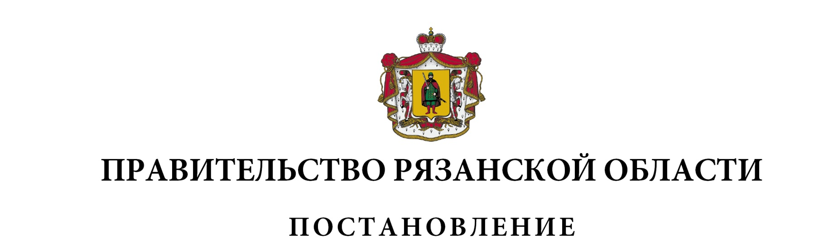

|  |  |  |
| --- | --- | --- |
| О внесении изменений в постановление Правительства  Рязанской области от 22 марта 2022 г. № 97  «Об определении подведомственности получателей  бюджетных средств Рязанской области» (в редакции  постановления Правительства Рязанской области  от 20.12.2022 № 501) | | |
| Правительство Рязанской области ПОСТАНОВЛЯЕТ:  1. Внести в приложение к постановлению Правительства Рязанской области от 22 марта 2022 г. № 97 «Об определении подведомственности получателей бюджетных средств Рязанской области» изменения, изложив пункты 9, 11 таблицы в следующей редакции:   |  |  |  |  | | --- | --- | --- | --- | | 1 | 2 | 3 | | | «9. | Министерство территориальной политики Рязанской области | государственное казенное учреждение Рязанской области «Дом общественных организаций» | | | «11. | Министерство образования Рязанской области | | государственное казенное учреждение Рязанской области «Центр психолого-педагогической, медицинской и социальной помощи» |   2. Настоящее постановление вступает в силу со дня подписания. | | |
| Вице-губернатор Рязанской области –  первый заместитель Председателя  Правительства Рязанской области |  | А.А. Бранов |